Tytuł w języku polskim
Tytuł w języku angielskim

Imię i nazwisko Autora

Ośrodek z jakim związany jest autor (np. Katedra Konserwacji-Restauracji Architektury i Rzeźby, Wydział Sztuk Pięknych, UMK w Toruniu)
Adres ośrodka (np. ul. Sienkiewicza 30/32, 87-100 Toruń)
Adres e-mail autora (np. E-mail: hrg@umk.pl)
Numer ORCID (np. ORCID: 0000-0002-5648-0272)

Streszczenie
Streszczenie w języku polskim (ok. 600-800 znaków łącznie ze spacjami)

Słowa kluczowe
5 słów kluczowych w języku polskim

Abstract
Streszczenie w języku angielskim (ok. 600-800 znaków łącznie ze spacjami)

Keywords
5 słów kluczowych w języku angielskim

- WYMOGI SZCZEGÓŁOWE
• tytuł artykułu - czcionka Sitka Text, pogrubienie, rozmiar czcionki 12, interlinia 1,15 wiersza, z wyrównaniem tekstu do prawej;
• imię i nazwisko autora - czcionka Sitka Text, pogrubienie, rozmiar czcionki 14, interlinia 1,15 wiersza, z wyrównaniem tekstu do prawej;
• afiliacja, adres e-mail, numer ORCID - czcionka Sitka Text, pogrubienie, kursywa, rozmiar czcionki 7, interlinia 1,15 wiersza, z wyrównaniem tekstu do prawej;
• streszczenie, słowa kluczowe - czcionka Sitka Text, (pogrubienie słów: Streszczenie, Słowa kluczowe, Abstract, Keywords), rozmiar czcionki 7, interlinia 1,15 wiersza;
• tytuły podrozdziałów - czcionka Sitka Text, wielkie litery, pogrubienie, rozmiar czcionki 14, interlinia 1,15 wiersza;
• tekst podstawowy – czcionka Sitka Text, rozmiar czcionki 11, interlinia 1,15 wiersza, marginesy 2,5;
• tabele – w funkcji tworzenia tabel programu Word, numerowane cyframi arabskimi w kolejności pojawiania się w tekście, tytuł umieszczony nad tabelą (tekst wyśrodkowany), objaśnienia umieszczone pod tabelą (tekst wyśrodkowany), czcionka jak tekst podstawowy;
• wykresy – w programie Word, należy unikać stosowania bardzo cienkich linii i cieniowania, numerowane cyframi arabskimi w kolejności pojawiania się w tekście, tytuł umieszczony nad wykresem (tekst wyśrodkowany), objaśnienia umieszczone pod wykresem (tekst wyśrodkowany), czcionka jak tekst podstawowy;
np.:
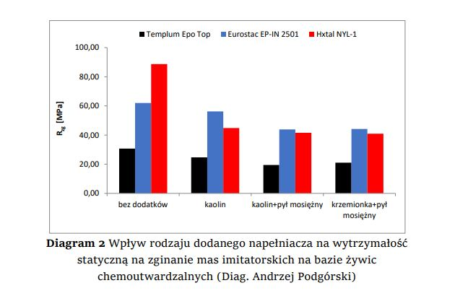

• fotografie – w ujednoliconej formie jako pliki TIFF lub JPG, w rozdzielczości co najmniej 300 dpi, umieszczone w funkcji tworzenia tabel programu Word, numerowane cyframi arabskimi w kolejności pojawiania się w tekście, numer fotografii pogrubiony (Fotografia 1), podpis umieszczony pod zdjęciem (wyśrodkowany), czcionka jak tekst podstawowy; każda ilustracja powinna być dostarczona również w postaci odrębnego pliku z podaniem jego nazwy (wszystkie pliki zebrane w jednym folderze);
np.:
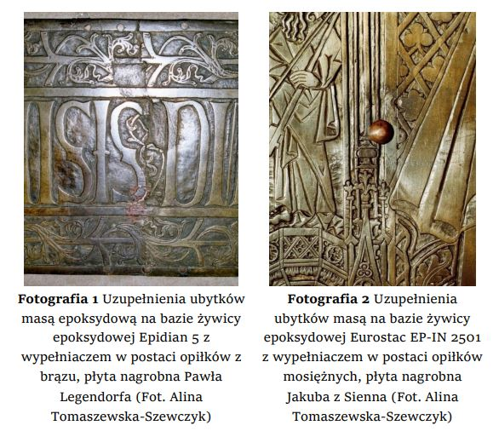

• wykresy, rysunki i fotografie są traktowane oddzielnie i numerowane cyframi arabskimi w kolejności cytowania w tekście;
• bibliografia - The Chicago Manual of Style
https://www.chicagomanualofstyle.org/tools_citationguide/citation-guide-1.html
np.:
Cennini, Cenino. Rzecz o malarstwie. Florencja: Oficyna Tyszkiewiczów, 1933.
Horovitz, Isabel i Joan Reifsnyder. „The use of slate or stone as a painting support”.
W: Conservation of easel paintings, ed. Joyce Hill Stoner, Rebecca Rushton. Londyn i Nowy Jork: Routledge, Taylor & Francis Group, 2012.
Granek, Halszka. Dokumentacja prac konserwatorskich i restauratorskich. Glazurowany kafel płytowy z przedstawieniem Kuźni Wulkana. Praca dyplomowa, Uniwersytet Mikołaja Kopernika w Toruniu, 2007.
The British Museum, „Nautilus cup”. Dostęp 15 marzec 2020. wb.britishmuseum.org/MCN2585#1504261001.
- przypisy dolne (czcionka Sitka Text, rozmiar czcionki 10, interlinia 1,15 wiersza, marginesy 2,5;),
np.
Wiesław Domasłowski, Zabytki kamienne i metalowe, ich zniszczenia i konserwacja profilaktyczna (Toruń: Wydawnictwo Naukowe Uniwersytetu Mikołaja Kopernika, 2011), 10.
Piotr Kozub, „Wstępne badania mas uzupełniających do zabytkowej terakoty na bazie żywic epoksydowych emulgowanych w wodzie”, w: Konserwacja murów ceglanych - badania i praktyka, ed. Bożena Soldenhoff (Toruń: Wydawnictwo UMK, 1999), 137-140.
Łukasz Kryś, Dokumentacja prac konserwatorskich i restauratorskich terakotowej personifikacji 'Kobiety z Siecią' z Kojtryn nad jeziorem Dadaj (praca dyplomowa, Uniwersytet Mikołaja Kopernika w Toruniu, 2005). Praca napisana pod kierunkiem mgr Marii Rudy, KKRAR, UMK w Toruniu.
Andrzej Podgórski, Alina Tomaszewska-Szewczyk i Arletta Piasecka, „Application of acrylic-based nanocomposites in the consolidation of historical enamel layers”, Micro and Nano Letters 9 (2014): 499-504; Arletta Piasecka, Andrzej Podgórski i Alina Tomaszewska-Szewczyk, „Metody imitatorskie uzupełniania dekoracji emalierskiej: zastosowanie kompozytów polimerowych na bazie żywic epoksydowych”, AUNC Zabytkoznawstwo i Konserwatorstwo 47 (2016): 283–296, dostęp 29 grudzień 2019, DOI: http://dx.doi.org/10.12775/AUNC.ZiK.2016.010.
- UWAGI
- długość tekstu wraz ze zdjęciami i tabelami nie powinna przekraczać 15-20 stron;
- nie należy stosować innych wyróżnień niż kursywa i pogrubienie;
- nie należy stosować ręcznego podziału słów między wersami;
- nie należy zamieszczać ilustracji, schematów, rysunków z Internetu;

